Ивлева Людмила Евгеньевна

Урок русского языка в 11 классе
Тема: «Обособление обстоятельств».
Тип урока: интегрированный, работа с опорной картой.
Цели:
- Образовательная: закрепить знания учащихся по данной теме, связать их с предметом "литература", "живопись". Повторить правила, связанные с деепричастными оборотами, условиями их обособления и употребления в речи
- Развивающая: развивать познавательный интерес к предмету "русский язык". Развивать навыки коллективной работы учащихся в сочетании с самостоятельной. Развивать воображение, ассоциативное и логическое мышление, развивать языковое чутье, чувство красоты языка
- Воспитательная: воспитать трудолюбие, аккуратность при работе с планом-картой. Повысить ответственность не только за собственные знания, но и за успехи всего коллектива, воспитывать умение внимательно слушать и слышать, уважать другое мнение.
Дидактическое обеспечение:
1. Компьютер с колонками.
2. Презентация к уроку в программе PowerPoint.
2. Опорные конспекты для каждого ученика.
3. Записи на CD шума моря, песни на стихи М.Цветаевой "Кто создан из камня…" в исполнении Киры Малыгиной и в исполнении Маши Макаровой.
4. Портрет Марины Цветаевой, стихотворение "Кто создан из камня…"М. Цветаевой.
5. Портрет Максимилиана Волошина, стихотворение "Равнина вод колышется широко".
6. Репродукции картин И. Айвазовского "Море. Коктебель", "Девятый вал".
7. Опорные схемы с правилами постановки знаков препинания при деепричастных оборотах.
Ход урока
I. Актуализация знаний
Учитель. Сегодня мы с вами, ребята, отправляемся по волнам знаний в морское путешествие, и помогут нам с вами в этом опорные конспекты, которые будут нашими кораблями.
(Опорные конспекты раздаются каждому ученику до начала урока)
Тема…………………………………………………………………………………………………………….
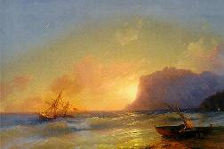
1) МОРЕ
И.К.Айвазовский "Море. Коктебель" 1853г.

……………………………………………………………………….
………………………………………………………………………
2) а) Перед ними необозримо расстилалось море, залитое лучами утреннего солнца. Волны, маленькие игривые барашки, рождаемые ласковым дыханием ветра, тихо бились о борт. Далеко в море, напоминая шрам, виднелась коса. И там, на краю моря, облаков было бесконечно много. (М.Горький)

б) Перед ними необозримо расстилалось море. Волны тихо бились о борт. Далеко в море виднелась коса. И там облаков было бесконечно много.

3) Марина Цветаева 4) Максимилиан Волошин

Кто создан из камня, кто создан из глины, - (1)
А я серебрюсь и сверкаю!
Мне дело – измена, мне имя – Марина,
Я – бренная пена морская…

Сквозь каждое сердце, сквозь каждые сети
Пробьется мое своеволье.
Меня - видишь кудри беспутные (2)эти? -
Земною не сделаешь солью.

Дробясь о гранитные ваши колена,
Я с каждой волной – воскресаю!
Да здравствует пена – весёлая пена –
Высокая пена морская!
23 мая 1920 г.

Характеристика простого предложения
…………………………………………………………………..…………………………………………

- Укажите, какой из стилистических
приемов выделен в первом предложении.
Р…внина вод колыш….тся широко(1)
Обведена серебря….ой каймой*.
Мутится мыс* (2) зубчатою стеной(3)
Ступив на зыбь* (4) расплавле….ого тока.

Тума…ый день раскрыл златое око(5)
И бледный луч (6) расплеска…ый волной(7)
Скользит(8) дробясь (9)над мутной глубиной,-
То колос дня от пажитей* востока…
1907г.
- Укажите лексическое значение слов:
Кайма –
Мыс –
Зыбь –
Пажить -

2. В каком варианте ответа правильно
указаны все цифры, на месте которых
должны стоять запятые?

1) 1, 2, 5, 6, 7, 8, 9
2) 1, 2,4, 5, 6, 7, 8
3) 1, 3, 5, 6, 7, 8

3. Сколько словосочетаний со связью
СОГЛАСОВАНИЕ во втором
четверостишии?

4.Найдите в стихотворении М.Волошина
слова, относящиеся к высокому стилю,
выпишите их.
……………………………......................................

1) Анафора
2) Параллелизм
3)Рефрен

(2) Какое средство выразительности
выделено в тексте под цифрой (2)?
1) метафора
2) эпитет
3) градация

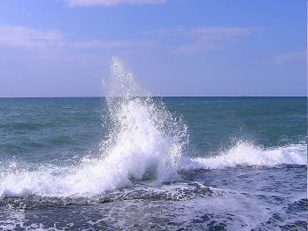
Учитель: Море. Какие ассоциации вызывает у вас это слово? Запишите в тетрадях, каким вы представляете море.
(Учащиеся работают самостоятельно, параллельно слушая шум моря)
Учитель: Зачитайте, какие красочные и яркие эпитеты вы подобрали к слову "море" (учащиеся зачитывают)
Учитель: На прошлом уроке мы зачитывали тексты о море, составляли свои по картине Айвазовского «Девятый вал».
Прочитайте составленные вами дома тексты.
Учитель: За счёт чего достигается выразительность и красота прочитанных и составленных вами текстов? (обособленных членов – определений).
2. Тема урока. Сегодня на уроке мы продолжим обобщение темы «Обособленные члены предложения». И тема нашего урока – «Обособление обстоятельств».
Учитель: Чем могут быть выражены обособленные обстоятельства. (Деепричастными оборотами)
Учитель: Сегодня мы с вами будем говорить именно о деепричастных оборотах.
Давайте же вспомним, опираясь на схемы , что такое деепричастие, его значение, вопросы, на которые оно отвечает, что такое деепричастный оборот, когда он обособляется.
Учащиеся устно работают по схемам.
II. Анализ стихотворения М.Цветаевой "Кто создан из камня"
Учитель: Наше морское путешествие продолжается. Корень слова море дал жизнь множеству других слов с морской тематикой. Назовите однокоренные слова слову “море” (мореплаватель, морепродукт, моряк, маринист и даже имя – Марина, которое имеет значение “морская”.) Одна из самых известных Марин – это поэтесса серебряного века – Цветаева. Она очень любила море, написала много стихотворений, посвященных морю и своему морскому имени, например стихотворение "Кто создан из камня".
(Выразительное чтение учителем или учеником отрывка из стихотворения, которое размещено у учащихся в планах – картах)
Марина Цветаева
Кто создан из камня, кто создан из глины, (1)
А я серебрюсь и сверкаю!
Мне дело – измена, мне имя – Марина,
Я – бренная пена морская
Сквозь каждое сердце, сквозь каждые сети
Пробьется мое своеволье
Меня - видишь кудри беспутные(2) эти?
Земною не сделаешь солью.
Дробясь о гранитные ваши колена,
Я с каждой волной – воскресаю!
Да здравствует пена – весёлая пена –
Высокая пена морская!
23 мая 1920 г.
Учитель: Найдите в этом стихотворении простое предложение с обособленным обстоятельством, выраженным деепричастным оборотом.
Дробясь о гранитные ваши колена,
Я с каждой волной – воскресаю!
Один из учащихся работает у доски, остальные в опорных конспектах. Разбирают предложение по членам предложения, дают характеристику предложению как простому.
Учитель: Какой знак препинания в этом предложении поставлен не по правилам? (Тире) Тире – любимейший знак поэтессы. Обратите внимание, что это тире в стихотворении не единственное.
Учитель: Какую функцию может выполнять этот знак препинания в стихотворении? (эффект набегающих волн)
Обратите также внимание на стилистический прием в первой строке и выполните тестовое задание №1 в опорном конспекте.

Тестовое задание №1.
Учитель: Укажите, какой из стилистических приемов выделен в первом предложении.
1) Анафора
2) Параллелизм
3) Рефрен
Учитель: Найдите примеры использования параллелизма в этом стихотворении. (Мне дело – измена, мне имя – Марина; Сквозь каждое сердце, сквозь каждые сети).
- Какова роль данного приема в этом стихотворении? (эффект набегающей волны).
- Цветаева себя ассоциирует с морской волной. Докажите. Найдите примеры олицетворения. Какие слова могут раскрыть черты характера самой поэтессы? (“серебрюсь и сверкаю”, “своеволье”, “кудри беспутные” и т.д.)
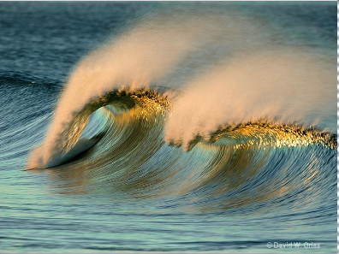
- Выполните тестовое задание № 2 к стихотворению.
Тестовое задание №2
Какое средство выразительности выделено в тексте под цифрой (2)?
1) метафора
2) эпитет
3) градация
Учитель: Волна – нечто легкое, непокорное, неподдающееся логике. Таков был и характер самой поэтессы. Ее стихи удивительно музыкальны, поэтому многие были положены на музыку. Данное стихотворение не стало исключением. Прослушайте музыкальную интерпретацию этого поэтического текста в исполнении Киры Малыгиной. Поделитесь своими впечатлениями. Каким рисуется море?

III. Работа со стихотворением М.Волошина "Равнина вод колышется широко"
Учитель: Марина Цветаева любила отдыхать в Крыму в местечке Коктебель у своего друга, поэта Максимилиана Волошина. Он любил море, любил Коктебель. Поэт посвятил немало стихотворений Коктебелю, морю. Отрывок из стихотворения "Равнина вод колышется широко…" передает нам восприятие моря поэтом. Выразительно прочитайте стихотворение.
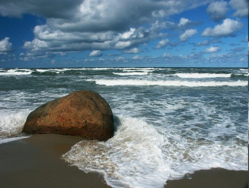

Максимилиан Волошин
Р…внина вод колыш….тся широко (1)
Обведена серебря….ой каймой*.
Мутится мыс* (2) зубчатою стеной(3)
Ступив на зыбь* (4) расплавле….ого тока.
Тума…ый день раскрыл златое око(5)
И бледный луч (6) расплеска…ый волной(7)
Скользит(8) дробясь (9)над мутной глубиной, -
То колос дня от пажитей* востока…
1907 г.
Учитель: Наверное, не все слова вам понятны, давайте разберемся со значением некоторых слов. Выполните задание №1 к данному стихотворению.
Задание №1.
Укажите лексическое значение слов:
- Кайма –
- Мыс –
- Зыбь –
- Пажить -
Кайма – отличающаяся по цвету полоса на краю ткани.
Скажите, в прямом или переносном значении употреблено данное слово в стихотворении? (Это метафора.)
Мыс – часть суши, выдающаяся острым углом в море.
Зыбь – легкая рябь на воде
Пажить - пастбище, на котором пасется скот. В стихотворении море – это огромный луг, а луч – это колос.
Учитель:- В стихотворении пропущены орфограммы, вставьте их самостоятельно и графически объясните
Р…внина вод колыш….тся широко(1)
Обведена серебря….ой каймой*.
Мутится мыс* (2) зубчатою стеной(3)
Ступив на зыбь* (4) расплавле….ого тока.

Тума…ый день раскрыл златое око(5)
И бледный луч (6) расплеска…ый волной(7)
Скользит(8) дробясь (9)над мутной глубиной,-
То колос дня от пажитей* востока…
Когда учащиеся заканчивают работу с орфограммами, предлагается проверить написание у соседа, обменявшись планами – картами, потом проверить написанное на слайде.
Учитель: - В стихотворении пропущены запятые. Выполните задание № 2.
Задание №2.
В каком варианте ответа правильно указаны все цифры, на месте которых должны стоять запятые?
1) 1,2,5,6,7,8,9
2) 1,2,4,5,6,7,8
3) 1,3,5,6,7,8
Учащиеся расставляют в своих опорных конспектах знаки препинания, один из учеников работает у доски. После учащиеся объясняют, в каких случаях и почему они выделяют причастные и деепричастные обороты.
- Объясним, что выделено. Найдите обособленные члены предложения, каким схемам они соответствуют? От каких слов зависят? Как подчеркиваются? Какое значение имеют? Какую дополнительную информацию несут?
Учитель: Выполните задание №3
Задание №3.
Посчитайте, сколько словосочетаний со связью согласование во втором четверостишии. (Обращается внимание учащихся на то, что зависимыми словами в словосочетаниях со связью слов согласование выступают прилагательные и причастия, которые обрисовывают, описывают предмет, делают картинку более красочной, яркой, выразительной.) Какая картина моря вырисовывается?
- Есть ли в стихотворении примеры слов высокого стиля? Выпишите их в свои опорные конспекты в задание №4 (высоко, ступив, златое, око и т.д.). Почему Максимилиан Волошин в свое стихотворение вводит слова высокого стиля? (показать величие моря.)
IV. Работа по картине И.Айвазовского "Море. Коктебель"
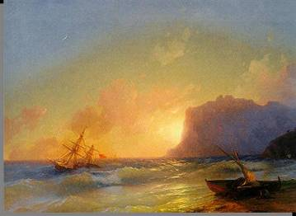
(Мы увидели, что поэт рисует словами, создает с помощью выразительных средств, интонаций, синтаксических конструкций, высокой лексики образ величественного моря (Море – это расплавленный луг, луч – колос, а мыс наступил на море), а художник рисует красками. Может ли репродукция картины Айвазовского “Море. Коктебель” проиллюстрировать это стихотворение? Какие схожие мотивы вы можете найти?
И.К.Айвазовский "Девятый вал" 1850 г.
Распространите текст причастными и деепричастными оборотами
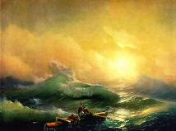
На картине Айвазовского изображено раннее утро после………………………ночи. Первые лучи солнца
осветили океан,…………………………………., и людей,……………………… Зритель,…………………..,понимает, какая страшная гроза прошла ночью, какое бедствие терпел,……………………………, экипаж корабля, как гибли,………………………………, моряки.

Д.З. Придумайте продолжение истории, изображенной на картине И.К.Айвазовского "Девятый вал". На обратной стороне опорной карты запишите свою историю, состоящую из 10-12 предложений, осложненных обособленными причастными и деепричастными оборотами.
V. Подведение итогов, рефлексия
В конце урока звучит шум моря, выставляются оценки.

